Бланки № 1, 2, 3 для 6а класса.
Бланк №1 . Тест «Распознавание выражения лица»
- Рассмотрите рисунки, какое выражение лица на каждом рисунке?

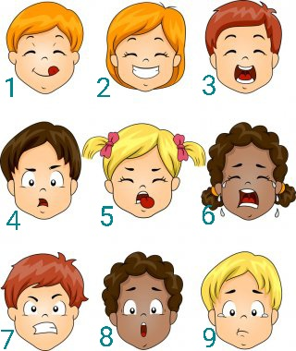

- Ознакомьтесь с предложенным списком и поставьте в соответствие каждому рисунку соответствующее название.

а) радость
б) плач
в) злость
г) удовольствие
д) пренебрежение
е) крик
ж)обида
з)страх
и)возмущение

- Запишите ответы через запятую, например: 4-и, …..
Бланк № 2. Игра с угадыванием предметов по форме и описание их свойств.
- Взять 5-7 предметов.
Например. Лимон, ложка, кубик, мягкая варежка или мягкая игрушка, конфета, шарик, перышко (можно любые свои предметы, разные по свойствам и назначению).
- Положить в темный мешок или коробку, чтобы предметы не было видно.
- Попросить ребенка достать каждый предмет, и вместе с ним рассказать для чего он и какой он.
Например. Лимон – маленький, упругий, холодный, желтый, кислый, он растет на дереве в жарких странах, его едят, его можно разрезать.
Бланк №3. Занятие «Семейный альбом»
- Взять фотографии самого ребенка, родителей и родственников, которые есть в окружении ребенка, если нет фотографий, их надо распечатать (шт.7-15)
- Рассматривать фото, спрашивать и рассказывать: кто это, что делают люди на фото, во что одеты, какое у них настроение, какое время года, где эти люди находятся ? и т.д.
- Позаботиться о том, чтобы альбом с фотографиями или коробка с фото были у ребенка на столе, и он мог сам рассматривать фотографии когда пожелает.

